怀化市2017年期末统一检测高三政治试卷
（本试卷满分100分，考试时间：90分钟）
一、选择题（在每题给出的四个选项中，只有一项是最符合题目要求的。 每题2分共48分）
1.“十一”小长假，全国收费高速公路对7座及以下小型客车免收通行费，各地自驾游呈“井喷”状态。若将免收通行费这一影响用图描绘出来（横坐标为旅游需求量，纵坐标为门票价格，D1表示免费前，D2表示免费后），你认为最恰当的是
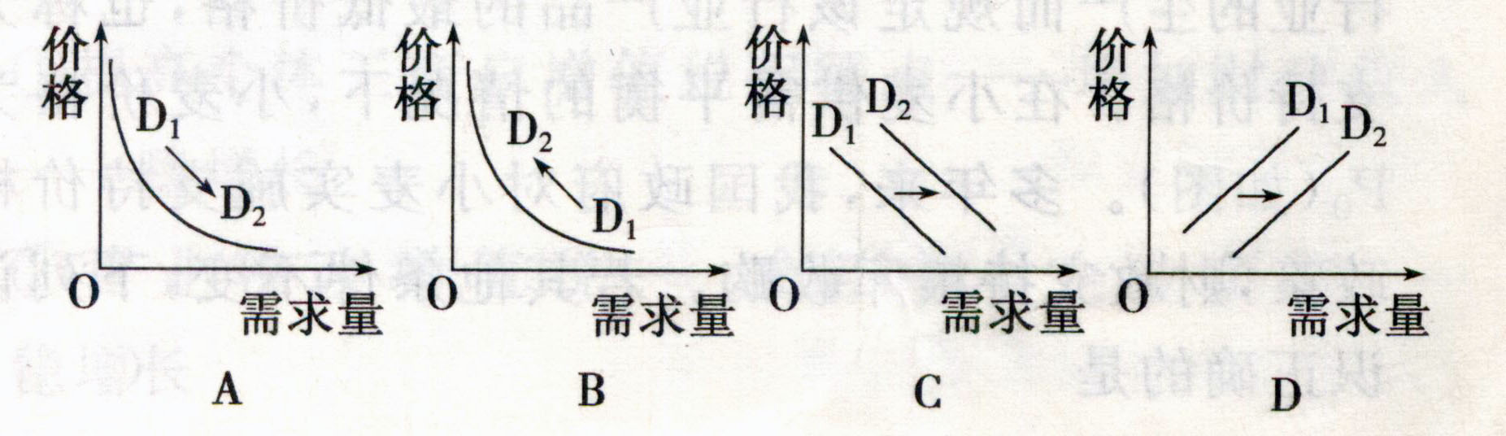

2.2017年中央经济工作会议特别强调了要着力振兴实体经济，这预示着20 1 7年以至未来一段时间内，着力振兴实体经济将是宏观调控的重要内容。振兴实体经济需要进一步降低实体经济企业成本，下列降低实体经济企业成本的调控措施对应正确的是 ①降低企业融资成本——全面推开营改增试点、免征行政事业性收费 ②降低企业人工成本——降低企业职工基本养老保险单位缴费比例 ③降低制度性交易成本——实行全国统一的市场准入负面清单制度 ④降低企业税费负担——稳妥推进民营银行设立，发展中小金融机构
A.①③ B.①④ C.②④ D.②③
3.推进供给侧结构性改革需要做到“三去一降一补”，即去产能、去库存、去杠杆、降成本、补短板。下列经济调节手段中，有利于推进房地产去库存的传导路径是
A.征收房地产税→增加国家财政收入→促进收入分配公平
B.严格土地审核→减少土地供应量→减少新增商品房数量
C.户籍制度改革→农民工进城落户→增加住房供给
D.降低银行信贷利率→降低购房成本→增加商品房购买数量
4.某公司决定生产新型家电产品，现面临两个选择：一是投入100万元直接从国外引进，实行贴牌生产，按10%分得利润；二是投入200万元自主研发，自主研发成功时间为2年，预计每年可获得30%左右的利润率。假如该产品的生命周期为10年，该企业生产规模每年是5000万元。经过研究，该公司最后选择了自主研发。不考虑其他因素，该公司做出这一选择的理由主要是 ①自主研发能够使公司快速地实现盈利 ②自主研发能够实现企业可持续发展③自主研发的产品质量高于贴牌生产 ④自主研发生产的经济效益高于贴牌生产
A.①③ B.①④ C.②③ D.②④
5.赤字率是衡量财政风险的一个重要指标。2017年我国赤字率或不低于3%，我国财政政策要适度扩大支出规模，调整支出结构，促进经济运行保持在合理区间。根据材料，我们可以推出 ①我国经济增长面临下行压力，需要提高银行存贷款利率以拉动经济增长 ②根据当前我国经济发展情况，要优化财政支出结构和提高财政扶持的精准性 ③我国赤字率过高，政府通过增加财政收入来缩小收支差额以化解债务风险 ④财政赤字规模大，意味着企业和个人可能得到更多的政府资金支持
A.①③ B.②④ C.③④ D.①②
6.“人不是你最重要的资产，合适的人才是”，科林斯在《从优秀到卓越》一书中指出：“首要请合适的人上车，送不合适的人下车，给合适的人安排合适的座位，然后再决定行驶的方向。”扎克伯格招聘人才的原则就是“要看重员工态度，技能可以传授，激情则不能”。这说明 ①企业要依靠科技进步，提高自主创新能力 ②企业应该科学管理，人尽其才，合理利用 ③劳动者应履行义务，积极主动投入工作 ④劳动者应树立竞争就业观，努力提高技能
A.②③ B.①④ C.③④ D.①②
7.家庭的投资理财应根据不同的经济态势，采取不同的选择。当银行储蓄利率下降、企业经济效益大幅下滑时，下列图示最适宜的家庭投资理财方式是

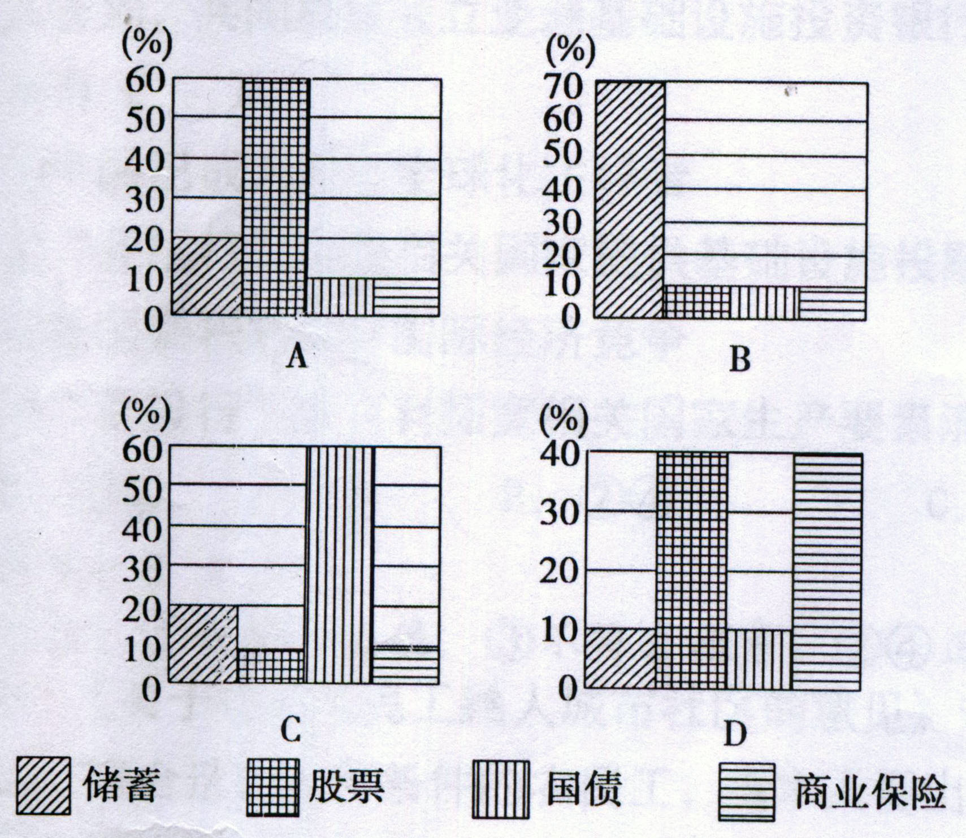

8.2017年9月7日，以“东亚联通、丝路共赢”为主题的2017东亚海洋合作平台黄岛论坛在青岛西海岸新区盛大启幕，这将进一步深化平台合作机制，促进中、日、韩与东盟各国在海洋、经贸、文化领域开展合作，实现互利互赢、共同繁荣。这表明我国
①实行更加积极主动的开放战略 ②积极参与国际经济技术合作
③有效地调控了世界经济的发展 ④把对外开放作为发展的根本基点
A.①② B.①④ C.②③ D.③④
9.《关于促进农民工融入城市社区的意见》规定，在社区有合法固定住所、居住满一年以上、符合选民资格条件的农民工，由本人提出申请，经社区选举委员会同意，可以参加本社区居民委员会的选举。这一规定
A.保障农民工参与管理公共事务的民主权利 B.赋予农民工参与国家管理的基本民主权利
C.拓宽了农民工参与民主决策的渠道与方式 D.提高了农民工有序政治参与的意识与能力
10.对公众而言，只有理性参与公共事务，才能培养“无穷的远方、无数的人们，都与我有关”的公共精神，这本身就是最好的民主演练；对政府而言，以海纳百川的胸怀，多渠道吸纳公众参与，才能进行科学民主决策，同时尊重民意也是公共权力最好的民主素养。对此正确的理解是
①尊重民意是保证决策科学的根本途径 ②制度化的公众参与彰显了民主的真实性
③政府引导下的公众参与才是理性参与 ④推进民主政治必须倡导公民公共精神
A.①② B.①③ C.②④ D.③④
11.2017年8月一9月，第四批8个中央环境保护督察组对吉林、浙江、山东、海南、四川、西藏、青海、新疆（含兵团）等省（区）开展督察。从环保部门牵头到中央主导，从以查企业为主转变为“查督并举，以督政为主”，这是我国环境监管模式的重大变革和完善生态文明制度体系的重要举措。建立环保督察工作机制有利于
①完善领导干部目标责任考核制度，提高领导能力 ②推进依法行政，消除环境污染
③将权力关进制度的笼子，落实环境保护主体责任 ④强化监管责任，加强行政系统内部监督
A.①② B.②④ C.③④ D.①③
12.严肃党内政治生活是我们党的优良传统和政治优势，也是全面从严治党的基础，党的十八届六中全会通过《关于新形势下党内政治生活的若干准则》和《中国共产党党内监督条例》，提出了新形势下加强和规范党内政治生活的新要求。这体现了中国共产党 ①坚持与时俱进，增强拒腐防变和抵御风险的能力 ②依法履职，着力增强党的政治生活的政治性、原则性 ③维护党的权威，保持党的先进性和纯洁性 ④加强党的自身建设，进一步确立和巩固党的执政地位
A.①② B.①③ C..③④ D.②④
13.国家民委等部门发布《关于推进武陵山片区旅游减贫致富与协同发展的意见》，提出实施民族旅游发展战略，推进“多彩民族”旅游试验区建设，打造民族旅游精品，促进民族旅游走廊建设。实施民族旅游发展战略 ①要求各少数民族自主管理本民族内部事务，走特色发展道路 ②有利于充分挖掘和利用民族旅游资源，促进民族地区繁荣和发展 ③有利于推动民族间的交流和借鉴，促进各民族平等团结互助和谐 ④为推进少数民族地区减贫工作提供立法支持，推动各地协调发展
A.①③ B.②③ C.①④ D.②④
14.纵观中华民族前进发展，横看世界力量对比变化，在世界舞台的坐标轴上，在全球政经的定位系统里，中国书写着变化：实力变了——从积贫积弱到迈向全面小康；角色变了——从学习融入者到建设贡献者；担当变了——从提供物质到思想引领；心态变了——从穷弱焦躁到自信平和。中国在世界舞台坐标上的位移，折射出 ①中国是促进世界经济健康发展的决定性力量 ②中国在全球治理过程中的话语权进一步增强 ③中国参与国际事务的能力与水平在不断提高 ④中国在谋求本国发展中促进了各国共同发展
A.①② B.②③ C.①④ D.③④
15.2017年9月1 9日，故宫博物院畅音阁戏曲馆经过修复改造首次开馆。修复文物是穿越古今，与百年文物进行对话的一段特殊旅程。修复服务不仅是创造价值，也是我们民族性格和审美的塑造。这体现了 ①一定的文化离不开一定的物质载体 ②人们在实践中创造享用并发展文化 ③传承传统文化是文化创新的重要动力 ④科技是培育民族凝聚力的重要因素
A.③④ B.②③ C.①④ D.①②
16.中央文明委举办的第一届全国文明家庭表彰大会，以爱国守法、遵德守礼、平等和谐、敬业诚信、家教很好、家风淳朴、绿色节约、热心公益等8个方面为标准，在全国范围评选了300户文明家庭并给予了表彰。开展这一活动有利于 ①呈现多民族文化的丰富色彩，促进文化繁荣 ②发挥榜样作用，营造树正气、促和谐的风尚 ③加强精神文明建设，保障人民的基本文化权益 ④培养人们的家国情怀，弘扬中华传统美德
A.①② B.①③ C.②④ D.③④
17.倒洗澡水，是一件非常普通的事情。然而麻省理工学院一位教授经过细心观察和研究后指出：由于地球的自转，美国的洗澡水漩涡朝逆时针方向旋转；在南半球，漩涡会朝顺时针 方向旋转；在赤道，则不会形成漩涡。他的见解引起了许多人的怀疑，同时也带来了更广泛 的实验。水漩涡方向的研究体现出 ①认识具有反复性 ②任何真理都是具体的、有条件的 ③对既有论断的怀疑是真理发展的基础 ④真理与怀疑在比较和斗争中共同发展
A.①② B.②④ C.①③ D.③④
18.中国气象局日前印发的《贯彻落实（大气污染防治行动计划）实施方案》提出：2017年全国各省（区、市）气象部门将形成人工影响天气，改善空气质量作业能力，在重污染且有降水形成的条件下采取相应的气象干预措施，消减雾霾，清洁空气。这说明
①发挥主观能动性是改善空气质量的依据 ②人工影响天气的活动是有意识有目的的
③人们根据自身需要建立人为事物的联系 ④必须根据规律发生作用的条件利用规律
A.①② B.①③ C.②④ D.③④
19.中国梦就是要实现国家富强、民族振兴、人民幸福。实现“中国梦”必须走中国特色社会主义道路，必须弘扬中国精神，必须凝聚中国力量，必须依靠人民实现。这是国家主席习近平对“中国梦”的系统阐述。从哲学角度看，实现中国梦“四个必须”的论述
①强调了认识活动的反复性、无限性和上升性的特点 ②体现了发挥主观能动性要与尊重客观规律性相结合 ③反映了事物发展方向的前进性和发展道路的曲折性 ④认识到了人民群众是实践的主体，是历史的创造者
A.②④ B.②③ C.①④ D.①③
20.在社会分工更加精细、更加需要团队协作的今天，一个优秀的人才要发挥作用，必须善于与他人配合。人们将此称为“拉锯效应”。“拉锯效应”给我们的启示是
①要注重内部结构的优化趋向 ②实现人生价值，需要全面提高个人素质
③要立足部分，注重关键部分对整体的决定作用 ④要正确处理个人与他人、集体的关系
A.②③ B.①④ C.①② D.③④
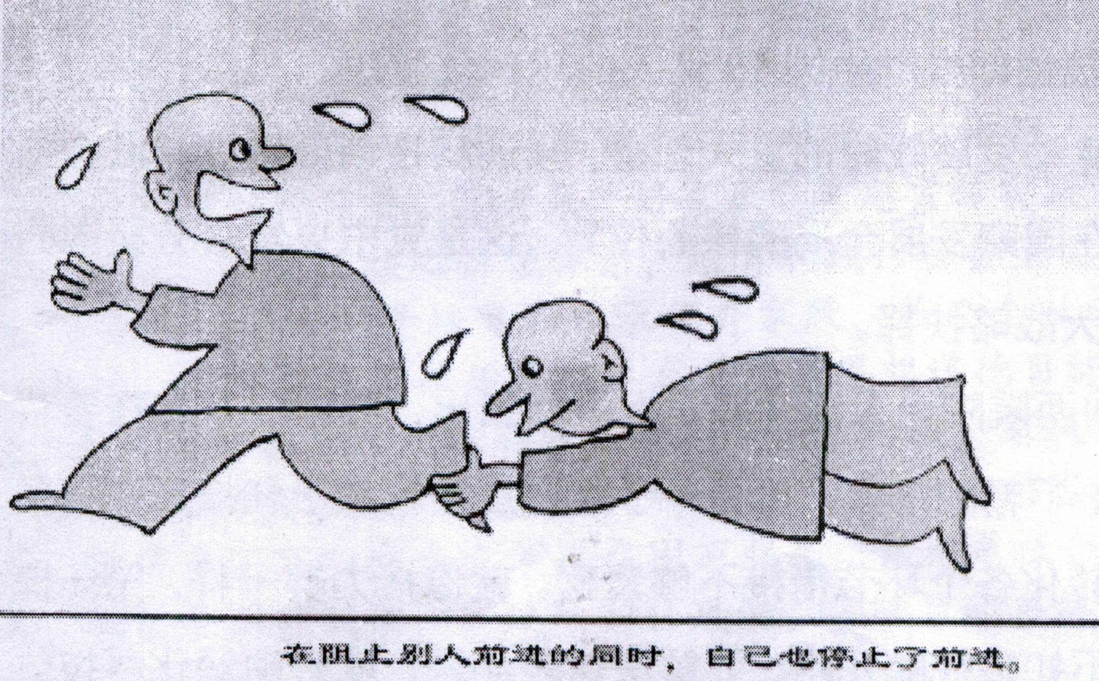
21.漫画《在阻止别人前进的同时，自己也停止了前进》给我们哲学启示
①实践活动具有社会性，离开他人和社会的纯粹个人实践活动是根本不存在的 ②任何事物之间都存在联系，这要求我们不能孤立的看问题 ③一切事物都有优点和缺点，这要求我们坚持两点论、两分法 ④脱离社会的“个人奋斗”和“自我实现”是不可能的，要努力实现个人与社会的统一
- ①② B.②③
C.③④ D.①④
22.谷歌公司人工智能“AlphaGo”以高超的运算能力和缜密的逻辑判断，完胜世界围棋冠军李世石。一些人不禁为此感到失望和担心，谷歌董事长施密特则认为“无论最终结果是什么赢家都是人类”。该观点的合理性在于承认人工智能 ①是人类智能的物化，是对人类思维活动的模拟 ②是人类实践的产物，其思维与功能必然落后于人类 ③只能接受人的指令，其发展依赖于人类实践水平 ④代表着科技与未来，是与人类思维相平行的认识主体
A.①③ B.②③ C.①④ D.②④
23.创客热衷于创新，以用户创新为核心理念，善于发现问题和需求并提出解决方案，通过创意、设计、制造提供各种产品和服务。从“创客”身上我们能学到的优良品质是
①敢于质疑和探索，不断发现解决新问题 ②善于追问和思考，摆脱客观条件的限制
③勇于拼搏和奋斗，超越真理适用的范围 ④勤于实践和创造，用实际行动成就梦想
A.①③ B.②③ C.①④ D.②④
24.朗读的过程是在大脑中枢指挥下的心理情感机制、语音与发声机制、体态调度的综合展现，由于朗读主体参与朗读活动的心理、生理环境复杂多变，每一遍朗读的呈现和效果都会不尽相同，这也构成了所谓“遗憾的艺术”的独特美感。以下对“朗读过程”的相关认识正确的是
①心理情感机制是朗读系统的活动要素之一 ②朗读主体心理、生理活动与朗读效果相互影响 ③“遗憾的艺术”的独特美感是对朗读效果的辩证否定 ④不尽相同的朗读效果是形成“遗憾的艺术”的前提
A.①③ B.①④ C.②③ D.②④

二、非选择题（共52分）
25.（14分）阅读材料，完成下列要求
材料一：信息消费，是一种直接或间接以信息产品和信息服务为消费对象的经济活动，因其具有结构层次高、带动作用强等特点，成为近年来各国重点培育的新兴消费热点，也是我国有效扩大内需、促进经济平衡较快发展的重要着力点，对促进就业和引领产业升级发挥着重要作用。2017年8月24日，国务院印发《关于进一步扩大和升级信息消费持续释放内需潜力的指导意见》（以下简称《意见》），部署进一步扩大和升级信息消费，充分释放内需潜力，壮大经济发展内生动力。
材料二：目前，信息消费渐成时尚，并带动了我国GDP的增长。但在信息消费的发展中，我国仍面临基础设施支撑能力不足、市场准入门槛高、配套政策不健全、产品和服务质量有待提升等问题，电信网络诈骗、个人信息泄露、制假售假等违法违规行为仍时有发生，这与我国互联网大国地位极不相称，信息消费产品与服务的供给能力亟须提升。因此，政府需要加大对信息消费的支持力度，支持互联网企业依法享受相应的所得税优惠政策，科学布局和推动信息消费持续健康发展，积极营造让老百姓“能消费、敢消费、愿消费”的环境。
- 结合材料一，谈谈推动信息消费的经济意义。（6分）

- 运用经济学的相关知识并结合材料二、说明政府怎样营造让老百姓“能消费、敢消费、愿消费”的环境，推动信息消费持续健康发展。（8分）

26.（12分）阅读材料，完成下列要求。
2017年4月24日，第十二届全国人大常委会第二十七次会议在北京举行，按照《环境保护法》要求，环境保护部部长陈吉宁受国务院委托，就2016年度环境状况和环境保护目标完成情况及研究处理《环境保护法》执法检查报告及审议意见情况作报告。陈吉宁在报告中指出，2016年，31个省（区、市）均已启动生态保护红线划定工作，环境污染治理成绩显著。
为推动环境保护工作的开展，十二届全国人大常委会对《环境保护法》第17条做了说明：在实际工作中，各政府部门和行业按照职能分工，在各领域开展环境监测工作。一是强调了建立环境信息共享机制；二是要求有关行业、专业环境质量监测站（点）的设置应当符合法律法规规定和监测规范；三是明确监测机构应当使用符合国家标准的监测设备，遵守监测规范；四是监测机构及其负责人对监测数据的真实性和准确性负责。
结合材料和政治生活有关知识，说明环保部为何要向全国人大常委会做报告，政府应如何落实《环境保护法》的要求。

27.（26分）阅读材料，完成下列要求。
材料一：中国共产党第十九次全国代表大会于2017年10月18日在北京召开。会议强调，深入分析当前国际国内形势，全面把握党和国家事业发展新要求和人民群众新期待，制定适应时代要求的行动纲领和大政方针。全党必须高举中国特色社会主义伟大旗帜，牢固树立中国特色社会主义道路自信、理论自信、制度自信、文化自信，确保党和国家事业始终沿着正确方向胜利前进。
材料二：习近平总书记在十九大会议上强调：我们要牢牢把握我国发展的阶段性特征，牢牢把握人民群众对美好生活的向往，提出新的思路、新的战略、新的举措，继续统筹推进“五位一体”总体布局、协调推进“四个全面”战略布局，决胜全面建成小康社会，夺取中国特色社会主义伟大胜利，为实现中华民族伟大复兴的中国梦不懈奋斗。
（1）结合材料一和《文化生活》有关知识，分析建设中国特色社会主义为什么要坚定文化自信。（10分）

（2）结合材料二，运用“认识社会与价值选择”的知识，说明应如何决胜全面建成小康社会、实现中华民族伟大复兴的中国梦。（12分）

（3）请结合实际就如何坚定文化自信，提出两条建议。（4分）

